|  |  |  |  |  |  |  |  |  |
| --- | --- | --- | --- | --- | --- | --- | --- | --- |
|  | |  |  |  | | --- | --- | --- | |  |  |  | | Министерство образования и науки РОССИЙСКОЙ ФЕДЕРАЦИИ | | |  Федеральное государственное бюджетное образовательное учреждение высшего образования  **«МИРЭА – Российский технологический университет»** | |
|  | |
|  | |
|  |  |

ИНСТИТУТ КИБЕРНЕТИКИ

КАФЕДРА ВЫСШЕЙ МАТЕМАТИКИ

Лабораторная работа 1

 по курсу «**Теория вероятностей и** математическая статистика, часть 2»

Тема: _______Первичная обработка выборки из______________

______________дискретной генеральной совокупности__________

Выполнил:

Студент 3-го курса

Маргулис А.П.

Группа: КМБО-01-17

МОСКВА 2020

**Задание**

**Задание 1.** Получить выборку, сгенерировав 100 псевдослучайных чисел распределенных по биномиальному закону с параметрами n и p .

**Задание 2.** Получить выборку, сгенерировав 100 псевдослучайных чисел распределенных по геометрическому закону с параметром p .

**Задание 3.** Получить выборку, сгенерировав 100 псевдослучайных чисел распределенных по закону Пуассона с параметром λ .

Следуя указаниям для всех выборок построить:

1) статистический ряд;

2) полигон относительных частот;

3) эмпирическую функцию распределения.

Найти:

1) выборочное среднее;

2) выборочную дисперсию;

3) выборочное среднее квадратическое отклонение;

4) моду;

5) медиану;

6) выборочный коэффициент асимметрии;

7) выборочный коэффициент эксцесса.

Все вычисления проводить с точностью до 0,00001 .

**Краткие теоретические сведения**

**Биномиальное распределение:**

* ряд распределения: $P\left(X=k\right)=C_{n}^{k}p^{k}q^{n-k}$
* математическое ожидание (среднее значение): *np*
* дисперсия: *npq*
* среднее квадратичное отклонение: $\sqrt{npq}$
* мода: *[(n+1)p]*, если *(n+1)p* – дробное; *(n+1)p*–*0,5* , если *(n+1)p* – целое
* медиана: *Round(np)*
* коэффициент асимметрии: $\frac{q-p}{\sqrt{npq}}$
* коэффициент эксцесса: $\frac{1-6pq}{npq}$

**Геометрическое распределение:**

* ряд распределения: $P\left(X=n\right)=q^{n}p$
* математическое ожидание (среднее значение): $\frac{q}{p}$, где $q=1-p$
* дисперсия: $\frac{q}{p^{2}}$, где $q=1-p$
* среднее квадратичное отклонение: $\sqrt{\frac{q}{p^{2}}}$
* мода: *0*
* медиана: [$\frac{-\ln{2}}{\ln{q}}]$, если $\frac{\ln{2}}{\ln{q}}$– дробное; $\frac{-\ln{2}}{\ln{q}}-\frac{1}{2}$, если $\frac{\ln{2}}{\ln{q}}$– целое
* коэффициент асимметрии: $\frac{2-p}{\sqrt{q}}$
* коэффициент эксцесса: $6+\frac{p^{2}}{q}$

**Распределение Пуассона:**

* ряд распределения: $P\left(X=k\right)=\frac{λ^{k}}{k!}e^{-λ}$
* математическое ожидание (среднее значение): $λ$
* дисперсия: $λ$
* среднее квадратичное отклонение: $\sqrt{λ}$
* мода: $[λ]$
* медиана: $[λ+\frac{1}{3}-\frac{0.02}{λ}]$
* коэффициент асимметрии: $\frac{1}{\sqrt{λ}}$
* коэффициент эксцесса: $\frac{1}{λ}$

|  |  |  |  |
| --- | --- | --- | --- |
| $$x_{i}$$ | $$x_{1}^{*}$$ | … | $$x_{m}^{*}$$ |
| $$n_{i}$$ | $$n_{1}$$ | … | $$n_{m}$$ |
| $$w_{i}$$ | $$w_{1}$$ | … | $$w_{m}$$ |

* **Эмпирическая функция распределения**
$$F_{N}^{Э}\left(x\right)=\sum_{x_{i}^{*}≤x}{w_{i}}= \left\{\begin{aligned}0, x<x_{1}^{*} \\ w_{1}, { x}_{1}^{*}≤x<x_{2}^{*} \\ w_{1}+ w_{2}, x_{2}^{*} ≤x<x_{3}^{*} \\ w_{1}+ w_{2}+ w_{3}, x_{3}^{*} ≤x<x_{4}^{*} \\ ……………………………… \\ 1, x≥ x_{m}^{*}\end{aligned}\right.$$

* **Выборочное среднее**
$$\overline{x}=\sum_{i=1}^{m}{x_{i}^{*}w_{i}}$$

* **Выборочная дисперсия**
$$D_{B}=\sum_{i=1}^{m}{{\left(x_{i}^{*}-\overline{x}\right)}^{2}w_{i}}$$

* **Выборочный момент k-ого порядка**
$$\overline{μ_{k}}=\sum_{i=1}^{m}{{(x_{i}^{*})}^{k}w_{i}}$$

* **Выборочный центральный момент k-ого порядка**
$$\overline{μ_{k}^{o}} =\sum_{i=1}^{m}{{\left(x_{i}^{*}-\overline{x}\right)}^{k}w_{i}}$$

* **Выборочное среднее кврадратическое отклонение**
$\overline{σ}=\sqrt{D_{B}}$

* **Выборочная медиана**
$$\overline{M_{e}}=\left\{\begin{aligned}x_{i}^{*}, F_{N}^{э}(x_{i-1}^{*})<0,5<F_{N}^{э}(x_{i}^{*}) \\ \frac{1}{2}(x_{i}^{*}+x_{i+1}^{*}), F_{N}^{э}\left(x_{i}^{*}\right)=0,5 \end{aligned}\right.$$

* **Выборочная мода** – это значение $x_{i}$, которому соответствует максимальная частота.
$$\left\{\begin{aligned}если n_{i}= maxn_{k}>n_{j}, i≠j, \overline{M_{0}}=\left\{x_{i}^{*}\right|n_{i}=\max{n_{k}} \} \\ если n_{i}= n_{i}+1 = … = n_{i+j} = maxn_{k}, то \overline{M_{0}} = \frac{1}{2} (x_{i}^{*}+x_{i+1}^{*}) \\ если n_{i} = n_{j} = maxn_{k}>n_{l}, i<l<j, то \overline{M_{0}} – не существует\end{aligned}\right.$$

* **Выборочный коэффициент асимметрии**
$$\overline{α_{s}}=\frac{\overline{μ_{3}^{o}}}{{\overline{σ}}^{3}}$$

* **Выборочный коэффициент эксцесса**

$$\overline{ε_{k}}=\frac{\overline{μ_{4}^{o}}}{{\overline{σ}}^{4}}-3$$

**Средства языка Python**

В программе расчёта используются следующие средства языка Octave:

• функция binomial(n, p, size) - возвращает матрицу случайных значений из биномиального распределения с параметрами n и p , где n есть число испытаний, p – вероятность успеха, size – количество элементов.

• функция geometric(p, size) - возвращает матрицу случайных значений из геометрического распределения с параметром р, size – количество элементов.

• poisson(λ, size) - возвращает матрицу случайных значений из распределения Пуассона с параметром λ, size – количество элементов.

• sorted(*x*) - возвращает копию *х* с элементами, расположенными в порядке возрастания.

• Counter(x) – возвращает словарь, где ключи – это элементы, а значения – их количество.

• plot(x,y) - построение графика по координатам x,y

**Результаты расчетов**

**Задание 1 (биномиальное распределение)**

n = 20, p = 0,375.

Неупорядоченная выборка (200 чисел):

|  |  |  |  |  |  |  |  |  |  |
| --- | --- | --- | --- | --- | --- | --- | --- | --- | --- |
| 11 | 11 | 8 | 10 | 10 | 3 | 8 | 10 | 5 | 9 |
| 6 | 8 | 5 | 7 | 6 | 3 | 8 | 7 | 8 | 12 |
| 11 | 4 | 3 | 4 | 11 | 7 | 6 | 10 | 7 | 11 |
| 12 | 9 | 5 | 6 | 4 | 8 | 10 | 5 | 9 | 9 |
| 6 | 10 | 10 | 4 | 6 | 7 | 11 | 7 | 5 | 6 |
| 9 | 5 | 6 | 5 | 6 | 9 | 7 | 6 | 10 | 10 |
| 10 | 8 | 7 | 9 | 8 | 6 | 8 | 9 | 11 | 9 |
| 8 | 4 | 8 | 9 | 9 | 9 | 9 | 8 | 8 | 6 |
| 7 | 8 | 7 | 8 | 13 | 6 | 5 | 8 | 11 | 6 |
| 7 | 6 | 9 | 10 | 8 | 11 | 10 | 10 | 7 | 11 |
| 11 | 8 | 5 | 12 | 6 | 6 | 5 | 11 | 8 | 7 |
| 7 | 10 | 9 | 7 | 6 | 4 | 6 | 4 | 8 | 7 |
| 10 | 6 | 10 | 5 | 7 | 8 | 10 | 4 | 10 | 10 |
| 15 | 8 | 8 | 6 | 6 | 7 | 6 | 6 | 9 | 6 |
| 7 | 9 | 5 | 9 | 5 | 8 | 6 | 1 | 8 | 12 |
| 6 | 8 | 8 | 7 | 5 | 5 | 7 | 8 | 13 | 7 |
| 7 | 8 | 9 | 6 | 5 | 9 | 8 | 9 | 7 | 8 |
| 11 | 8 | 9 | 5 | 8 | 9 | 2 | 7 | 8 | 10 |
| 9 | 6 | 3 | 8 | 10 | 11 | 7 | 9 | 11 | 6 |
| 6 | 9 | 10 | 5 | 8 | 6 | 7 | 2 | 13 | 7 |

Упорядоченная выборка (200 чисел):

|  |  |  |  |  |  |  |  |  |  |
| --- | --- | --- | --- | --- | --- | --- | --- | --- | --- |
| 1 | 2 | 2 | 3 | 3 | 3 | 3 | 4 | 4 | 4 |
| 4 | 4 | 4 | 4 | 4 | 5 | 5 | 5 | 5 | 5 |
| 5 | 5 | 5 | 5 | 5 | 5 | 5 | 5 | 5 | 5 |
| 5 | 5 | 5 | 6 | 6 | 6 | 6 | 6 | 6 | 6 |
| 6 | 6 | 6 | 6 | 6 | 6 | 6 | 6 | 6 | 6 |
| 6 | 6 | 6 | 6 | 6 | 6 | 6 | 6 | 6 | 6 |
| 6 | 6 | 6 | 6 | 6 | 7 | 7 | 7 | 7 | 7 |
| 7 | 7 | 7 | 7 | 7 | 7 | 7 | 7 | 7 | 7 |
| 7 | 7 | 7 | 7 | 7 | 7 | 7 | 7 | 7 | 7 |
| 7 | 7 | 7 | 8 | 8 | 8 | 8 | 8 | 8 | 8 |
| 8 | 8 | 8 | 8 | 8 | 8 | 8 | 8 | 8 | 8 |
| 8 | 8 | 8 | 8 | 8 | 8 | 8 | 8 | 8 | 8 |
| 8 | 8 | 8 | 8 | 8 | 8 | 8 | 8 | 8 | 9 |
| 9 | 9 | 9 | 9 | 9 | 9 | 9 | 9 | 9 | 9 |
| 9 | 9 | 9 | 9 | 9 | 9 | 9 | 9 | 9 | 9 |
| 9 | 9 | 9 | 9 | 9 | 10 | 10 | 10 | 10 | 10 |
| 10 | 10 | 10 | 10 | 10 | 10 | 10 | 10 | 10 | 10 |
| 10 | 10 | 10 | 10 | 10 | 10 | 10 | 11 | 11 | 11 |
| 11 | 11 | 11 | 11 | 11 | 11 | 11 | 11 | 11 | 11 |
| 11 | 11 | 12 | 12 | 12 | 12 | 13 | 13 | 13 | 15 |

Статистический ряд:

|  |  |  |  |
| --- | --- | --- | --- |
| **Xk** | **Nk** | **Wk** | **Sk** |
| 1 | 1 | 0,005 | 0,005 |
| 2 | 2 | 0,01 | 0,015 |
| 3 | 4 | 0,02 | 0,035 |
| 4 | 8 | 0,04 | 0,075 |
| 5 | 18 | 0,09 | 0,165 |
| 6 | 32 | 0,16 | 0,325 |
| 7 | 28 | 0,14 | 0,465 |
| 8 | 36 | 0,18 | 0,645 |
| 9 | 26 | 0,13 | 0,775 |
| 10 | 22 | 0,11 | 0,885 |
| 11 | 15 | 0,075 | 0,96 |
| 12 | 4 | 0,02 | 0,98 |
| 13 | 3 | 0,015 | 0,995 |
| 15 | 1 | 0,005 | 1 |

Эмпирическая функция распределения и ее график:

$F_{200}^{Э}\left(x\right)=$ $\sum_{xi≤x}{wi}$ = $\left\{\begin{aligned}0, x<1 \\ 0.005, 1≤x<2 \\ 0.035, 2≤x<3 \\ 0.075, 3≤x<4 \\ 0.165, 4≤x<5 \\ 0.325, 5 ≤x<6 \\ 0.465, 6≤x<7 \\ 0.645, 7≤x<8 \\ 0.775, 8≤x<9 \\ 0.885, 9≤x<10 \\ 0.96, 11≤x<12 \\ 0.98, 12≤x<13 \\ 0.995, 13≤x<15 \\ 1, x≥15\end{aligned}\right.$

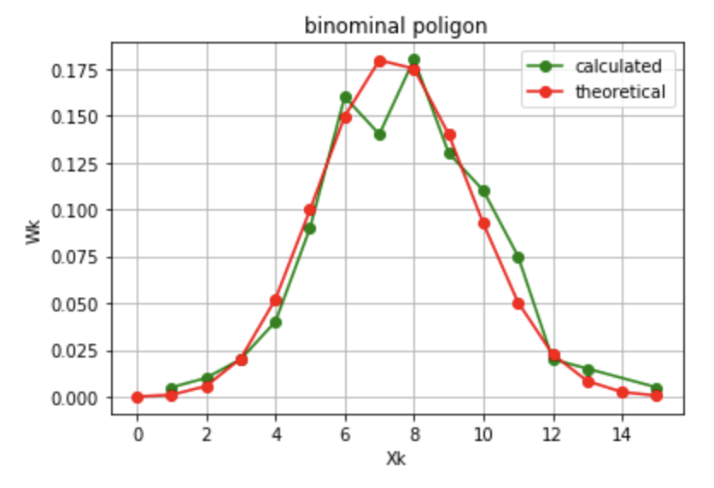

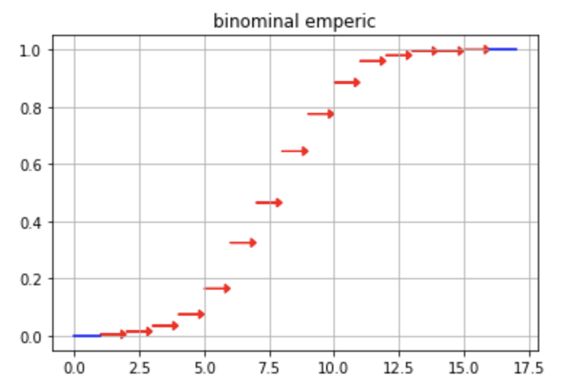

Выборочное среднее = 7.68

Выборочная дисперсия = 5.417600000000007

Выборочный момент 3-ого порядка = 578.1600000000001

Выборочный момент 4-ого порядка = 5496.320000000001

Выборочное среднее квадратическое отклонение = 2.3275738441561864

Выборочная мода = 8

Выборочная медиана = 8

Выборочный коэффициент асимметрии = 0.0022241805841271612

Выборочный коэффициент эксцесса = -2.896367624820266

**Задание 2 (геометрическое распределение)**

p = 0,375

Неупорядоченная выборка (200 чисел):

|  |  |  |  |  |  |  |  |  |  |
| --- | --- | --- | --- | --- | --- | --- | --- | --- | --- |
| 1 | 2 | 0 | 1 | 0 | 0 | 4 | 0 | 0 | 1 |
| 0 | 0 | 0 | 3 | 0 | 1 | 0 | 0 | 2 | 1 |
| 0 | 0 | 8 | 0 | 3 | 0 | 0 | 2 | 0 | 0 |
| 1 | 0 | 0 | 0 | 0 | 2 | 8 | 0 | 0 | 0 |
| 2 | 0 | 1 | 3 | 2 | 2 | 1 | 0 | 2 | 1 |
| 0 | 5 | 1 | 0 | 0 | 0 | 0 | 0 | 6 | 1 |
| 2 | 2 | 2 | 2 | 0 | 1 | 0 | 2 | 3 | 3 |
| 1 | 0 | 1 | 1 | 0 | 2 | 1 | 5 | 1 | 4 |
| 4 | 2 | 1 | 2 | 1 | 4 | 1 | 1 | 0 | 0 |
| 2 | 7 | 2 | 4 | 0 | 1 | 1 | 0 | 1 | 0 |
| 1 | 0 | 0 | 1 | 0 | 8 | 0 | 5 | 1 | 0 |
| 0 | 1 | 1 | 0 | 0 | 1 | 2 | 0 | 0 | 0 |
| 0 | 6 | 0 | 2 | 0 | 3 | 2 | 0 | 5 | 1 |
| 1 | 0 | 0 | 0 | 0 | 2 | 0 | 0 | 0 | 0 |
| 11 | 1 | 4 | 2 | 0 | 0 | 0 | 1 | 0 | 0 |
| 1 | 3 | 3 | 2 | 1 | 2 | 0 | 1 | 3 | 1 |
| 1 | 0 | 2 | 1 | 0 | 0 | 3 | 1 | 8 | 5 |
| 2 | 0 | 0 | 0 | 1 | 4 | 0 | 2 | 0 | 1 |
| 4 | 0 | 0 | 4 | 2 | 3 | 4 | 3 | 0 | 1 |
| 1 | 1 | 0 | 3 | 6 | 2 | 0 | 0 | 2 | 1 |

Упорядоченная выборка (200 чисел):

|  |  |  |  |  |  |  |  |  |  |
| --- | --- | --- | --- | --- | --- | --- | --- | --- | --- |
| 0 | 0 | 0 | 0 | 0 | 0 | 0 | 0 | 0 | 0 |
| 0 | 0 | 0 | 0 | 0 | 0 | 0 | 0 | 0 | 0 |
| 0 | 0 | 0 | 0 | 0 | 0 | 0 | 0 | 0 | 0 |
| 0 | 0 | 0 | 0 | 0 | 0 | 0 | 0 | 0 | 0 |
| 0 | 0 | 0 | 0 | 0 | 0 | 0 | 0 | 0 | 0 |
| 0 | 0 | 0 | 0 | 0 | 0 | 0 | 0 | 0 | 0 |
| 0 | 0 | 0 | 0 | 0 | 0 | 0 | 0 | 0 | 0 |
| 0 | 0 | 0 | 0 | 0 | 0 | 0 | 0 | 0 | 0 |
| 0 | 0 | 0 | 0 | 0 | 1 | 1 | 1 | 1 | 1 |
| 1 | 1 | 1 | 1 | 1 | 1 | 1 | 1 | 1 | 1 |
| 1 | 1 | 1 | 1 | 1 | 1 | 1 | 1 | 1 | 1 |
| 1 | 1 | 1 | 1 | 1 | 1 | 1 | 1 | 1 | 1 |
| 1 | 1 | 1 | 1 | 1 | 1 | 1 | 1 | 1 | 1 |
| 1 | 1 | 2 | 2 | 2 | 2 | 2 | 2 | 2 | 2 |
| 2 | 2 | 2 | 2 | 2 | 2 | 2 | 2 | 2 | 2 |
| 2 | 2 | 2 | 2 | 2 | 2 | 2 | 2 | 2 | 2 |
| 2 | 2 | 2 | 3 | 3 | 3 | 3 | 3 | 3 | 3 |
| 3 | 3 | 3 | 3 | 3 | 3 | 4 | 4 | 4 | 4 |
| 4 | 4 | 4 | 4 | 4 | 4 | 5 | 5 | 5 | 5 |
| 5 | 6 | 6 | 6 | 7 | 8 | 8 | 8 | 8 | 11 |

Статистический ряд:

|  |  |  |  |
| --- | --- | --- | --- |
| **Xk** | **Nk** | **Wk** | **Sk** |
| 0 | 85 | 0,425 | 0,425 |
| 1 | 47 | 0,235 | 0,66 |
| 2 | 31 | 0,155 | 0,815 |
| 3 | 13 | 0,065 | 0,88 |
| 4 | 10 | 0,05 | 0,93 |
| 5 | 5 | 0,025 | 0,955 |
| 6 | 3 | 0,015 | 0,97 |
| 7 | 1 | 0,005 | 0,975 |
| 8 | 4 | 0,02 | 0,995 |
| 11 | 1 | 0,005 | 1 |

Эмпирическая функция распределения и ее график:

$F_{200}^{Э}\left(x\right)=$ $\sum_{xi≤x}{wi}=\left\{\begin{aligned}0, x<0 \\ 0.425, 0≤x<1 \\ 0.66, 1≤x<2 \\ 0.815, 2≤x<3 \\ 0.88, 3 ≤x<4 \\ 0.93, 4≤x<5 \\ 0.955, 5 ≤x<6 \\ 0.97, 6 ≤x<7 \\ 0.975, 7 ≤x<8 \\ 0.995, 8 ≤x<11 \\ 1, x≥11\end{aligned}\right.$

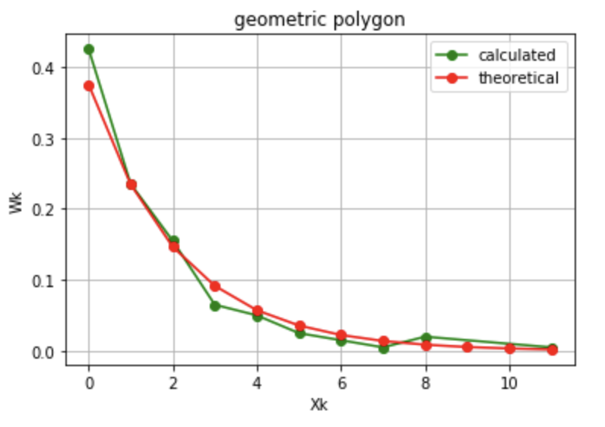

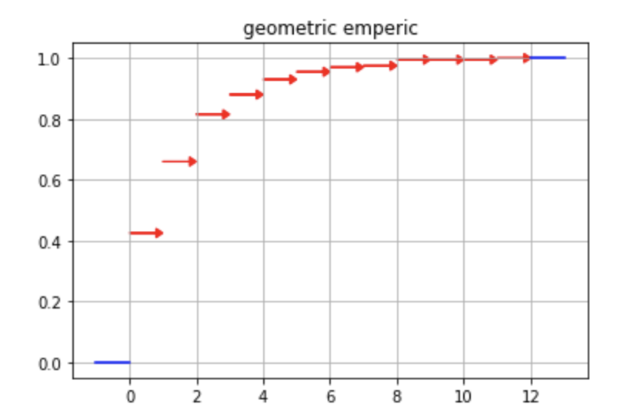

Выборочное среднее = 1.4049999999999998

Выборочная дисперсия = 3.560975000000001

Выборочный момент 3-ого порядка = 31.405

Выборочный момент 4-ого порядка = 222.97499999999997

Выборочное среднее квадратическое отклонение = 1.8870545832063261

Выборочная мода = 0

Выборочная медиана = 1

Выборочный коэффициент асимметрии = 0.30167104769736

Выборочный коэффициент эксцесса = -2.3759431804499984

**Задание 3 (распределение Пуассона)**

$λ$ =0,65

Неупорядоченная выборка (200 чисел):

|  |  |  |  |  |  |  |  |  |  |
| --- | --- | --- | --- | --- | --- | --- | --- | --- | --- |
| 0 | 0 | 2 | 0 | 1 | 0 | 0 | 0 | 0 | 1 |
| 1 | 1 | 0 | 1 | 0 | 0 | 2 | 1 | 1 | 1 |
| 1 | 0 | 0 | 1 | 3 | 0 | 0 | 0 | 0 | 0 |
| 0 | 1 | 1 | 0 | 1 | 0 | 1 | 1 | 1 | 2 |
| 1 | 0 | 1 | 1 | 1 | 1 | 0 | 1 | 1 | 0 |
| 1 | 1 | 1 | 0 | 0 | 0 | 0 | 1 | 2 | 0 |
| 0 | 1 | 2 | 0 | 2 | 0 | 0 | 0 | 0 | 0 |
| 0 | 2 | 0 | 0 | 1 | 2 | 0 | 0 | 0 | 3 |
| 0 | 0 | 1 | 1 | 1 | 1 | 1 | 1 | 1 | 0 |
| 0 | 1 | 1 | 0 | 0 | 2 | 0 | 1 | 2 | 0 |
| 1 | 3 | 0 | 0 | 0 | 1 | 0 | 0 | 1 | 1 |
| 0 | 0 | 0 | 3 | 1 | 0 | 0 | 0 | 1 | 0 |
| 0 | 1 | 0 | 0 | 1 | 1 | 0 | 1 | 1 | 1 |
| 0 | 1 | 1 | 0 | 0 | 1 | 0 | 0 | 0 | 1 |
| 1 | 0 | 1 | 1 | 1 | 2 | 0 | 0 | 1 | 0 |
| 1 | 2 | 0 | 0 | 1 | 0 | 1 | 0 | 1 | 1 |
| 1 | 0 | 1 | 0 | 0 | 1 | 1 | 1 | 1 | 0 |
| 3 | 1 | 0 | 0 | 3 | 0 | 0 | 1 | 0 | 0 |
| 0 | 0 | 0 | 0 | 1 | 1 | 0 | 2 | 2 | 0 |
| 0 | 1 | 3 | 0 | 2 | 1 | 0 | 1 | 0 | 0 |

Упорядоченная выборка (200 чисел):

|  |  |  |  |  |  |  |  |  |  |
| --- | --- | --- | --- | --- | --- | --- | --- | --- | --- |
| 0 | 0 | 0 | 0 | 0 | 0 | 0 | 0 | 0 | 0 |
| 0 | 0 | 0 | 0 | 0 | 0 | 0 | 0 | 0 | 0 |
| 0 | 0 | 0 | 0 | 0 | 0 | 0 | 0 | 0 | 0 |
| 0 | 0 | 0 | 0 | 0 | 0 | 0 | 0 | 0 | 0 |
| 0 | 0 | 0 | 0 | 0 | 0 | 0 | 0 | 0 | 0 |
| 0 | 0 | 0 | 0 | 0 | 0 | 0 | 0 | 0 | 0 |
| 0 | 0 | 0 | 0 | 0 | 0 | 0 | 0 | 0 | 0 |
| 0 | 0 | 0 | 0 | 0 | 0 | 0 | 0 | 0 | 0 |
| 0 | 0 | 0 | 0 | 0 | 0 | 0 | 0 | 0 | 0 |
| 0 | 0 | 0 | 0 | 0 | 0 | 0 | 0 | 0 | 0 |
| 1 | 1 | 1 | 1 | 1 | 1 | 1 | 1 | 1 | 1 |
| 1 | 1 | 1 | 1 | 1 | 1 | 1 | 1 | 1 | 1 |
| 1 | 1 | 1 | 1 | 1 | 1 | 1 | 1 | 1 | 1 |
| 1 | 1 | 1 | 1 | 1 | 1 | 1 | 1 | 1 | 1 |
| 1 | 1 | 1 | 1 | 1 | 1 | 1 | 1 | 1 | 1 |
| 1 | 1 | 1 | 1 | 1 | 1 | 1 | 1 | 1 | 1 |
| 1 | 1 | 1 | 1 | 1 | 1 | 1 | 1 | 1 | 1 |
| 1 | 1 | 1 | 1 | 1 | 1 | 1 | 1 | 2 | 2 |
| 2 | 2 | 2 | 2 | 2 | 2 | 2 | 2 | 2 | 2 |
| 2 | 2 | 2 | 3 | 3 | 3 | 3 | 3 | 3 | 3 |

Статистический ряд:

|  |  |  |  |
| --- | --- | --- | --- |
| **Xk** | **Nk** | **Wk** | **Sk** |
| 0 | 100 | 0,5 | 0,5 |
| 1 | 78 | 0,39 | 0,89 |
| 2 | 15 | 0,075 | 0,965 |
| 3 | 7 | 0,035 | 1 |

Эмпирическая функция распределения и ее график:

$F_{200}^{Э}\left(x\right)=$ $\sum_{xi≤x}{wi}=\left\{\begin{aligned}0, x<0 \\ 0.5, 0≤x<1 \\ 0.89, 1≤x<2 \\ 0.965, 2≤x<3 \\ 1, x≥3\end{aligned}\right.$

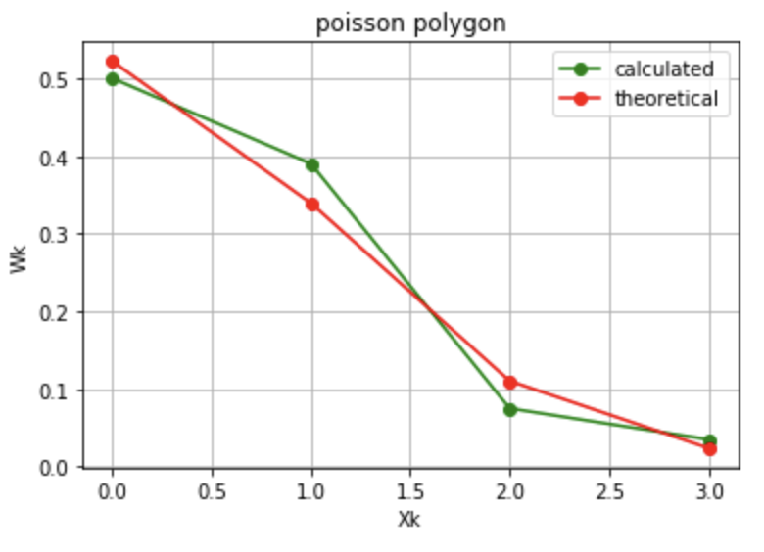

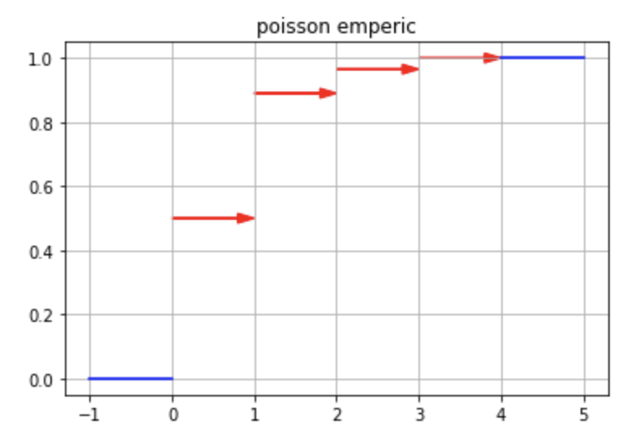

Выборочное среднее = 0.645

Выборочная дисперсия = 0.5889749999999998

Выборочный момент 3-ого порядка = 1.935

Выборочный момент 4-ого порядка = 4.425000000000001

Выборочное среднее квадратическое отклонение = 0.767447066578536

Выборочная мода = 0

Выборочная медиана = 0.5

Выборочный коэффициент асимметрии = 2.5793944819997057

Выборочный коэффициент эксцесса = 8.817967718961837

**Анализ результатов**

**Задание 1 (биномиальное распределение)**

n = 20, p = 0,375

Таблица сравнения относительных частот и теоретических вероятностей:

|  |  |  |  |
| --- | --- | --- | --- |
| **j** |  |  |  |
| 1 | 0.05 | 0.0009926 | 0.0490074 |
| 2 | 0.01 | 0.0056579 | 0.0043421 |
| 3 | 0.02 | 0.0203684 | 0.0003684 |
| 4 | 0.04 | 0.0519396 | 0.019396 |
| 5 | 0.09 | 0.0997241 | 0.0097241 |
| 6 | 0.16 | 0.1495862 | 0.0104138 |
| 7 | 0.14 | 0.1795034 | 0.0395034 |
| 8 | 0.18 | 0.1750158 | 0.0049842 |
| 9 | 0.13 | 0.1400127 | 0.0100127 |
| 10 | 0.11 | 0.0924083 | 0.0175917 |
| 11 | 0.075 | 0.0504045 | 0.0245955 |
| 12 | 0.02 | 0.0226820 | 0.0026820 |
| 13 | 0.015 | 0.0083749 | 0.0066251 |
| 14 | 0 | 0.0025124 | 0.0025124 |
| 15 | 0.005 | 0.0006029 | 0.0043971 |

Таблица сравнения рассчитанных характеристик с теоретическими значениями:

|  |  |  |  |  |
| --- | --- | --- | --- | --- |
| Название показателя | Экспериментальное значение | Теоретическое  значение | Абсолютное отклонение | Относительное отклонение |
| Выборочное среднее | 7.68 | 7.5 | 0.18 | 2.4% |
| Выборочная дисперсия | 5.4176 | 4.6875 | 0.7301 | 15.575466% |
| Выборочное среднее квадратичное отклонение | 2.3275738 | 2.1650635 | 0.1625103 | 7.5060292% |
| Выборочная мода | 8 | 7 | 1 | 14.285714% |
| Выборочная медиана | 8 | 8 | 0 | 0% |
| Выборочный коэффициент асимметрии | 0.0022241 | 0.11547 | 0.1132459 | 0.980738% |
| Выборочный коэффициент эксцесса | -2.896367 | -0.086666 | 2.809701 | 3241.9876% |

**Задание 2 (геометрическое распределение)**

p = 0,375

Таблица сравнения относительных частот и теоретических вероятностей:

|  |  |  |  |
| --- | --- | --- | --- |
| **j** |  |  |  |
| 0 | 0.425 | 0.375 | 0.05 |
| 1 | 0.235 | 0.234375 | 0.000625 |
| 2 | 0.155 | 0.1464843 | 0.0085157 |
| 3 | 0.065 | 0.0915527 | 0.0265527 |
| 4 | 0.05 | 0.0572204 | 0.0072204 |
| 5 | 0.025 | 0.0357627 | 0.0107627 |
| 6 | 0.015 | 0.0223517 | 0.0013002 |
| 7 | 0.005 | 0.0139698 | 0.0089698 |
| 8 | 0.005 | 0.0087311 | 0.0037311 |
| 9 | 0 | 0.0054569 | 0. 0054569 |
| 10 | 0. | 0.0034106 | 0. 0034106 |
| 11 | 0.005 | 0.0021316 | 0.0028684 |

Таблица сравнения рассчитанных характеристик с теоретическими значениями:

|  |  |  |  |  |
| --- | --- | --- | --- | --- |
| Название показателя | Экспериментальное значение | Теоретическое  значение | Абсолютное отклонение | Относительное отклонение |
| Выборочное среднее | 1.404999 | 1.666667 | 0.261668 | 15.700076% |
| Выборочная дисперсия | 3.560974 | 4.444445 | 0.883471 | 19.878095% |
| Выборочное среднее квадратичное отклонение | 1.887054 | 2.1081851 | 0.2211311 | 10.489169% |
| Выборочная мода | 0 | 0 | 0 | - |
| Выборочная медиана | 1 | 1 | 0 | 0% |
| Выборочный коэффициент асимметрии | 0.301671 | 2.055480 | 1.753809 | 85.3235741% |
| Выб. коэфф. эксцесса | -2.375943 | 6.225 | 8.630943 | 137.9847% |

**Задание 3 (распределение Пуассона)**

$λ$ =0,65

Таблица сравнения относительных частот и теоретических вероятностей:

|  |  |  |  |
| --- | --- | --- | --- |
| **j** |  |  |  |
| 0 | 0.5 | 0.5220457 | 0.0220457 |
| 1 | 0.39 | 0.3393297 | 0.0506703 |
| 2 | 0.075 | 0.1102821 | 0.0352821 |
| 3 | 0.035 | 0.0238944 | 0.0111056 |

Таблица сравнения рассчитанных характеристик с теоретическими значениями:

|  |  |  |  |  |
| --- | --- | --- | --- | --- |
| Название показателя | Экспериментальное значение | Теоретическое  значение | Абсолютное отклонение | Относительное отклонение |
| Выборочное среднее | 0.645 | 0,65 | 0.005 | 8.064516% |
| Выборочная дисперсия | 0.58897 | 0,65 | 0.06103 | 9.389230% |
| Выборочное среднее квадратичное отклонение | 0.76744 | 0.80622 | 0.03878 | 4.810101% |
| Выборочная мода | 0 | 0 | 0 | - |
| Выборочная медиана | 0.5 | 0 | 0.5 | - |
| Выборочный коэффициент асимметрии | 2.57939 | 1.24034 | 1.33905 | 107.958302% |
| Выб. коэфф. эксцесса | 8.81796 | 1.53846 | 7.2795 | 473.167973% |

**Вывод**

В ходе лабораторной работы выяснилось, что полученные экспериментальным путем данные соответствуют заданным распределениям, если принимать в расчет отклонения от теоретического значения.

Экспериментальная оценка выборочных показателей может сильно отличаться от теоретического значения, в силу того, что выборки из 200 элементов недостаточно для проведения точных расчетов. С увеличением выборки точность будет улучшаться.

**Список литературы**

1. Математическая статистика [Электронный ресурс]: метод. указания по выполнению лаб. работ / А.А. Лобузов — М.: МИРЭА, 2017.
2. Боровков А. А. Математическая статистика. − СПб.: Лань, 2010. − 704 с.
3. Гмурман В.Е. Теория вероятностей и математическая статистика. − М.: Юрайт, 2013. − 479 с.
4. Кетков Ю.Л., Кетков Ю.Л., Шульц М.М. MATLAB 7: программирование, численные методы. − СПб.: БВХ-Петербург, 2005. − 752 с.

**Приложение**

# вариант №15

import matplotlib.pyplot as plt

from numpy.random import binomial, geometric, poisson

import pandas as pd

from collections import Counter

from math import factorial as fac

from math import exp, sqrt, floor, log

V = 15

n = 5+V%16

p = 0.3+0.005*V

lam = 0.5+0.01*V

size = 200

print(n, p, lam, size)

# создание df

def df_create(data, size):

Wk = {}

Sk = {}

Nk = Counter(data)

sum_Wk = 0

for i in range(n):

Wk[i] = Nk[i]/size

sum_Wk += Wk[i]

Sk[i] = sum_Wk

df = pd.DataFrame(sorted(list(Nk.items())), columns=['Xk', 'Nk'])

d_Wk = list()

for i in range(len(Wk)):

if Wk[i] != 0:

d_Wk.append(Wk[i])

df['Wk'] = d_Wk

d_Sk = list()

for i in sorted(list(Nk.keys())):

d_Sk.append(Sk[i])

df['Sk'] = d_Sk

return df

# график знач. теор. бином. распр.

def comb(n, k):

return (fac(n)/fac(k)/fac(n-k))

def binom_comp(n, k, p):

return (comb(n,k)*(p**k)*((1-p)**(n-k)))

def plot_binom_theoretical(df):

arr_x = list(range(0,(df['Xk'][len(df)-1])+1))

arr_y = list()

for i in range(df['Xk'][len(df)-1]+1):

arr_y.append(binom_comp(n, i, p))

plt.plot(arr_x, arr_y, marker='o', color='red', label='theoretical')

# график знач. теор. геом. распр.

def plot_geomm_theoretical(df):

arr_x = list(range(df['Xk'][0], df['Xk'][len(df)-1]+1))

arr_y = list()

for i in range(df['Xk'][0], df['Xk'][len(df)-1]+1):

arr_y.append(((1-p)**i)*p)

plt.plot(arr_x, arr_y, marker='o', color='red', label='theoretical')

# график знач. теор. Пуассоновского распр.

def plot_poisson_theoretical(df):

arr_x = list(range(df['Xk'][0], df['Xk'][len(df)-1]+1))

arr_y = list()

for i in range(df['Xk'][0], df['Xk'][len(df)-1]+1):

arr_y.append((lam**i/fac(i)*exp(-lam)))

plt.plot(arr_x, arr_y, marker='o', color='red', label='theoretical')

# график эмпир. ф-ии распр.

def plot_emperic(df):

l = len(df)-1

arr_x = list(range(df['Xk'][0],df['Xk'][l]+1))

lst = list(df['Xk'])

arr_y = []

k=0

for i in arr_x:

if i in lst:

arr_y.append(float(df.loc[df['Xk'] == i]['Sk']))

else:

arr_y.append(arr_y[k-1])

k+=1

for i in range(len(arr_x)):

plt.arrow(arr_x[i], arr_y[i], 0.8, 0, head_width=0.03, head_length=0.2, color='red')

plt.plot([df['Xk'][0], df['Xk'][0]-1], [0,0], color='blue')

plt.plot([df['Xk'][l]+1, df['Xk'][l]+2], [1,1], color='blue')

plt.grid(True)

# выборочное среднее

def sample_mean(df):

size = 0

for i in range (len(df)):

size += df['Nk'][i]

x = 0

for i in range(len(df)):

x += (df['Xk'][i])*df['Wk'][i]

return x

# выборочниый момент К-го порядка

def sample_moment_k(df, k):

size = 0

for i in range (len(df)):

size += df['Nk'][i]

x = 0

for i in range(len(df)):

x += (df['Xk'][i]**k)*df['Wk'][i]

return x

# выборочная дисперсия

def sample_dispersion(df):

return (sample_moment_k(df, 2)-(sample_mean(df)**2))

# выборочное среднее квадратическое отклонение

def sample_quadratic_deviation(df):

return (sqrt(sample_dispersion(df)))

# выборочный центральный момент k-ого порядка

def sample_centr_moment_k(df, k):

x = 0

sm = sample_mean(df)

for i in range(len(df)):

x += ((df['Xk'][i]-sm)**k)*df['Wk'][i]

return x

# выборочная мода

def sample_fashion(df):

max_c = max(df['Nk'])

index = list()

for i in range(len(df)):

if df['Nk'][i] == max_c:

index.append(i)

check = True

if len(index) > 1:

for i in range(1,len(index)):

if index[i]-index[i-1] != 1:

check = False

else:

return (df['Xk'][index[0]])

if check:

return ((df['Xk'][index[0]]+df['Nk'][index[-1]])/2)

else:

return None

# выборочная медиана

def sample_median(df):

for i in range(len(df)):

if df['Sk'][i] == 0.5 :

return ((df['Xk'][i]+df['Xk'][i+1])/2)

elif df['Sk'][i] > 0.5 :

return (df['Xk'][i])

# выборочный коэффициент асимметрии

def sample_asymmetry_coef(df):

return (sample_centr_moment_k(df, 3) / sample_dispersion(df)**3)

# выборочный коэффициент эксцесса

def sample_kurtosis_coef(df):

return ((sample_centr_moment_k(df, 4) / sample_dispersion(df)**4) - 3)

def print_all(df):

print('Выборочное среднее =', sample_mean(df))

print('Выборочная дисперсия =', sample_dispersion(df))

print('Выборочный момент 3-ого порядка =', sample_moment_k(df, 3))

print('Выборочный момент 4-ого порядка =', sample_moment_k(df, 4))

print('Выборочное среднее квадратическое отклонение =', sample_quadratic_deviation(df))

print('Выборочная мода =', sample_fashion(df))

print('Выборочная медиана =', sample_median(df))

print('Выборочный коэффициент асимметрии =', sample_asymmetry_coef(df))

print('Выборочный коэффициент эксцесса =', sample_kurtosis_coef(df))

def print_binom_teor():

print('BINOM teoreric')

print('expected value =', n*p)

print('dispersion =', n*p*(1-p))

print('quadratic deviation =', sqrt(n*p*(1-p)))

if type((n+1)*p)==int:

print('fashion =', (n+1)*p - 0.5)

else:

print('fashion =', floor((n+1)*p))

print('median =', round(n*p))

print('asymmetry =', (1 - 2*p) / sqrt(n*p*(1-p)))

print('kurtosis =', (1 - 6*(1-p)*p) / (n*p*(1-p)))

def print_geom_teor():

print('GEOM teoreric')

print('expected value =', (1-p)/p)

print('dispersion =', (1-p)/p**2)

print('quadratic deviation =', sqrt(1-p)/p)

print('fashion =', 0)

if log(2)%log(1-p) == 0:

print('median =', -log(2)/log(1-p) - 0.5)

else:

print('median =', floor(-log(2)/log(1-p)))

print('asymmetry =', (2-p)/sqrt(1-p))

print('kurtosis =', 6+p**2/(1-p))

def print_poisson_teor():

print('POISSON teoreric')

print('expected value =', lam)

print('dispersion =', lam)

print('quadratic deviation =', sqrt(lam))

print('fashion =', floor(lam))

print('median =', floor(lam+1/3-0.02/lam))

print('asymmetry =', 1/sqrt(lam))

print('kurtosis =', 1/lam)

# биномиальное

# data_binom = binomial(n, p, size)

# [11, 11, 8, 10, 10, 3, 8, 10, 5, 9,

# 6, 8, 5, 7, 6, 3, 8, 7, 8, 12,

# 11, 4, 3, 4, 11, 7, 6, 10, 7, 11,

# 12, 9, 5, 6, 4, 8, 10, 5, 9, 9,

# 6, 10, 10, 4, 6, 7, 11, 7, 5, 6,

# 9, 5, 6, 5, 6, 9, 7, 6, 10, 10,

# 10, 8, 7, 9, 8, 6, 8, 9, 11, 9,

# 8, 4, 8, 9, 9, 9, 9, 8, 8, 6,

# 7, 8, 7, 8, 13, 6, 5, 8, 11, 6,

# 7, 6, 9, 10, 8, 11, 10, 10, 7, 11,

# 11, 8, 5, 12, 6, 6, 5, 11, 8, 7,

# 7, 10, 9, 7, 6, 4, 6, 4, 8, 7,

# 10, 6, 10, 5, 7, 8, 10, 4, 10, 10,

# 15, 8, 8, 6, 6, 7, 6, 6, 9, 6,

# 7, 9, 5, 9, 5, 8, 6, 1, 8, 12,

# 6, 8, 8, 7, 5, 5, 7, 8, 13, 7,

# 7, 8, 9, 6, 5, 9, 8, 9, 7, 8,

# 11, 8, 9, 5, 8, 9, 2, 7, 8, 10,

# 9, 6, 3, 8, 10, 11, 7, 9, 11, 6,

# 6, 9, 10, 5, 8, 6, 7, 2, 13, 7]

# sort_data_binom = sorted(data_binom)

# [1, 2, 2, 3, 3, 3, 3, 4, 4, 4,

# 4, 4, 4, 4, 4, 5, 5, 5, 5, 5,

# 5, 5, 5, 5, 5, 5, 5, 5, 5, 5,

# 5, 5, 5, 6, 6, 6, 6, 6, 6, 6,

# 6, 6, 6, 6, 6, 6, 6, 6, 6, 6,

# 6, 6, 6, 6, 6, 6, 6, 6, 6, 6,

# 6, 6, 6, 6, 6, 7, 7, 7, 7, 7,

# 7, 7, 7, 7, 7, 7, 7, 7, 7, 7,

# 7, 7, 7, 7, 7, 7, 7, 7, 7, 7,

# 7, 7, 7, 8, 8, 8, 8, 8, 8, 8,

# 8, 8, 8, 8, 8, 8, 8, 8, 8, 8,

# 8, 8, 8, 8, 8, 8, 8, 8, 8, 8,

# 8, 8, 8, 8, 8, 8, 8, 8, 8, 9,

# 9, 9, 9, 9, 9, 9, 9, 9, 9, 9,

# 9, 9, 9, 9, 9, 9, 9, 9, 9, 9,

# 9, 9, 9, 9, 9, 10, 10, 10, 10, 10,

# 10, 10, 10, 10, 10, 10, 10, 10, 10, 10,

# 10, 10, 10, 10, 10, 10, 10, 11, 11, 11,

# 11, 11, 11, 11, 11, 11, 11, 11, 11, 11,

# 11, 11, 12, 12, 12, 12, 13, 13, 13, 15]

# df_binom = df_create(data_binom, size)

# df_binom.to_excel("output_binom.xlsx", sheet_name='Sheet_name_1', index=False)

df_binom = pd.read_excel('output_binom.xlsx')

df_binom

df_binom.plot(style='o-', x='Xk', y='Wk', c='green', label='calculated')

plot_binom_theoretical(df_binom)

plt.legend()

plt.ylabel('Wk')

plt.grid(True)

plt.title('binominal polygon')

plot_emperic(df_binom)

plt.title('binominal emperic')

print_all(df_binom)

print()

print_binom_teor()

# геометрическое

# data_geometric = geometric(p, size)

# data_geometric

# [2, 3, 1, 2, 1, 1, 5, 1, 1, 2,

# 1, 1, 1, 4, 1, 2, 1, 1, 3, 2,

# 1, 1, 9, 1, 4, 1, 1, 3, 1, 1,

# 2, 1, 1, 1, 1, 3, 9, 1, 1, 1,

# 3, 1, 2, 4, 3, 3, 2, 1, 3, 2,

# 1, 6, 2, 1, 1, 1, 1, 1, 7, 2,

# 3, 3, 3, 3, 1, 2, 1, 3, 4, 4,

# 2, 1, 2, 2, 1, 3, 2, 6, 2, 5,

# 5, 3, 2, 3, 2, 5, 2, 2, 1, 1,

# 3, 8, 3, 5, 1, 2, 2, 1, 2, 1,

# 2, 1, 1, 2, 1, 9, 1, 6, 2, 1,

# 1, 2, 2, 1, 1, 2, 3, 1, 1, 1,

# 1, 7, 1, 3, 1, 4, 3, 1, 6, 2,

# 2, 1, 1, 1, 1, 3, 1, 1, 1, 1,

# 12, 2, 5, 3, 1, 1, 1, 2, 1, 1,

# 2, 4, 4, 3, 2, 3, 1, 2, 4, 2,

# 2, 1, 3, 2, 1, 1, 4, 2, 9, 6,

# 3, 1, 1, 1, 2, 5, 1, 3, 1, 2,

# 5, 1, 1, 5, 3, 4, 5, 4, 1, 2,

# 2, 2, 1, 4, 7, 3, 1, 1, 3, 2]

# sort_data_geometric = (sorted(data_geometric))

# print(sort_data_geometric)

# [1, 1, 1, 1, 1, 1, 1, 1, 1, 1,

# 1, 1, 1, 1, 1, 1, 1, 1, 1, 1,

# 1, 1, 1, 1, 1, 1, 1, 1, 1, 1,

# 1, 1, 1, 1, 1, 1, 1, 1, 1, 1,

# 1, 1, 1, 1, 1, 1, 1, 1, 1, 1,

# 1, 1, 1, 1, 1, 1, 1, 1, 1, 1,

# 1, 1, 1, 1, 1, 1, 1, 1, 1, 1,

# 1, 1, 1, 1, 1, 1, 1, 1, 1, 1,

# 1, 1, 1, 1, 1, 2, 2, 2, 2, 2,

# 2, 2, 2, 2, 2, 2, 2, 2, 2, 2,

# 2, 2, 2, 2, 2, 2, 2, 2, 2, 2,

# 2, 2, 2, 2, 2, 2, 2, 2, 2, 2,

# 2, 2, 2, 2, 2, 2, 2, 2, 2, 2,

# 2, 2, 3, 3, 3, 3, 3, 3, 3, 3,

# 3, 3, 3, 3, 3, 3, 3, 3, 3, 3,

# 3, 3, 3, 3, 3, 3, 3, 3, 3, 3,

# 3, 3, 3, 4, 4, 4, 4, 4, 4, 4,

# 4, 4, 4, 4, 4, 4, 5, 5, 5, 5,

# 5, 5, 5, 5, 5, 5, 6, 6, 6, 6,

# 6, 7, 7, 7, 8, 9, 9, 9, 9, 12]

# df_geometric = df_create(data_geometric, size)

# df_geometric.to_excel("output_geometric.xlsx", sheet_name='Sheet_name_1', index=False)

df_geometric = pd.read_excel('output_geometric.xlsx')

df_geometric

df_geometric.plot(style='o-', x='Xk', y='Wk', c='green', label='calculated')

plot_geomm_theoretical(df_geometric)

plt.title('geometric polygon')

plt.legend()

plt.ylabel('Wk')

plt.grid(True)

plot_emperic(df_geometric)

plt.title('geometric emperic')

print_all(df_geometric)

print()

print_geom_teor()

# Пуассон

# data_poisson = poisson(lam, size)

# data_poisson

# [0, 0, 2, 0, 1, 0, 0, 0, 0, 1,

# 1, 1, 0, 1, 0, 0, 2, 1, 1, 1,

# 1, 0, 0, 1, 3, 0, 0, 0, 0, 0,

# 0, 1, 1, 0, 1, 0, 1, 1, 1, 2,

# 1, 0, 1, 1, 1, 1, 0, 1, 1, 0,

# 1, 1, 1, 0, 0, 0, 0, 1, 2, 0,

# 0, 1, 2, 0, 2, 0, 0, 0, 0, 0,

# 0, 2, 0, 0, 1, 2, 0, 0, 0, 3,

# 0, 0, 1, 1, 1, 1, 1, 1, 1, 0,

# 0, 1, 1, 0, 0, 2, 0, 1, 2, 0,

# 1, 3, 0, 0, 0, 1, 0, 0, 1, 1,

# 0, 0, 0, 3, 1, 0, 0, 0, 1, 0,

# 0, 1, 0, 0, 1, 1, 0, 1, 1, 1,

# 0, 1, 1, 0, 0, 1, 0, 0, 0, 1,

# 1, 0, 1, 1, 1, 2, 0, 0, 1, 0,

# 1, 2, 0, 0, 1, 0, 1, 0, 1, 1,

# 1, 0, 1, 0, 0, 1, 1, 1, 1, 0,

# 3, 1, 0, 0, 3, 0, 0, 1, 0, 0,

# 0, 0, 0, 0, 1, 1, 0, 2, 2, 0,

# 0, 1, 3, 0, 2, 1, 0, 1, 0, 0]

# sort_data_poisson = (sorted(data_poisson))

# print(sort_data_poisson)

# [0, 0, 0, 0, 0, 0, 0, 0, 0, 0,

# 0, 0, 0, 0, 0, 0, 0, 0, 0, 0,

# 0, 0, 0, 0, 0, 0, 0, 0, 0, 0,

# 0, 0, 0, 0, 0, 0, 0, 0, 0, 0,

# 0, 0, 0, 0, 0, 0, 0, 0, 0, 0,

# 0, 0, 0, 0, 0, 0, 0, 0, 0, 0,

# 0, 0, 0, 0, 0, 0, 0, 0, 0, 0,

# 0, 0, 0, 0, 0, 0, 0, 0, 0, 0,

# 0, 0, 0, 0, 0, 0, 0, 0, 0, 0,

# 0, 0, 0, 0, 0, 0, 0, 0, 0, 0,

# 1, 1, 1, 1, 1, 1, 1, 1, 1, 1,

# 1, 1, 1, 1, 1, 1, 1, 1, 1, 1,

# 1, 1, 1, 1, 1, 1, 1, 1, 1, 1,

# 1, 1, 1, 1, 1, 1, 1, 1, 1, 1,

# 1, 1, 1, 1, 1, 1, 1, 1, 1, 1,

# 1, 1, 1, 1, 1, 1, 1, 1, 1, 1,

# 1, 1, 1, 1, 1, 1, 1, 1, 1, 1,

# 1, 1, 1, 1, 1, 1, 1, 1, 2, 2,

# 2, 2, 2, 2, 2, 2, 2, 2, 2, 2,

# 2, 2, 2, 3, 3, 3, 3, 3, 3, 3]

# df_poisson = df_create(data_poisson, size)

# df_poisson.to_excel("output_poisson.xlsx", sheet_name='Sheet_name_1', index=False)

df_poisson = pd.read_excel('output_poisson.xlsx')

df_poisson

df_poisson.plot(style='o-', x='Xk', y='Wk', c='green', label='calculated')

plot_poisson_theoretical(df_poisson)

plt.legend()

plt.ylabel('Wk')

plt.grid(True)

plt.title(‘poisson polygon')

plot_emperic(df_poisson)

plt.title('poisson emperic')

print_all(df_poisson)

print()

print_poisson_teor()

# теор. значения распр.

def comb(n, k):

return (fac(n)/fac(k)/fac(n-k))

def binom_comp(n, k, p):

return (comb(n,k)*(p**k)*((1-p)**(n-k)))

arr_binom_teor = []

arr_geom_teor = []

arr_poisson_teor = []

for i in range(df_binom['Xk'][0], df_binom['Xk'][len(df_binom)-1]+1):

arr_binom_teor.append(binom_comp(n, i, p))

print('binom')

for i in range(len(arr_binom_teor)):

print(i+1, arr_binom_teor[i])

for i in range(df_geometric['Xk'][0], df_geometric['Xk'][len(df_geometric)-1]+1):

arr_geom_teor.append(((1-p)**i)*p)

print('geom')

for i in range(len(arr_geom_teor)):

print(i+1, arr_geom_teor[i])

for i in range(df_poisson['Xk'][0], df_poisson['Xk'][len(df_poisson)-1]+1):

arr_poisson_teor.append((lam**i/fac(i)*exp(-lam)))

print('poisson')

for i in range(len(arr_poisson_teor)):

print(i, arr_poisson_teor[i])